توصيه هاي ايمني براي خودروهاي سنگين
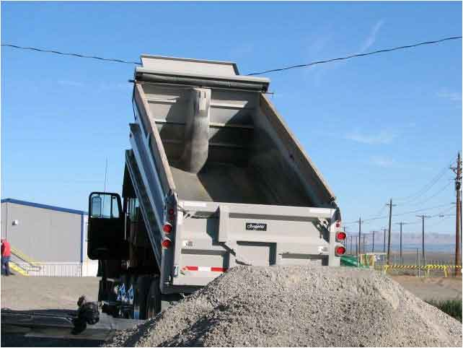
خودروهاي سنگين و كار در جوار خطوط برقدار
كار با دستگاه جرثقيل و بالابر و تاوركراين به دليل مختصات و وضعيت فني اينگونه ماشين آلات در جوار خطوط هوايي برق مي تواند مخاطراتي در بر داشته باشد ، توجه به آمار حوادث برقگرفتگي مربوط به تجهيزات بالابري و جرثقيل طي سنوات گذشته نشان دهنده اين واقعيت است كه علل عمده حوادث مربوط به برقگرفتگي عدم رعايت الزامات ايمني كار در جوار شبكه هاي برق مي باشد ، كه به منظور آگاهي و پيشگيري از حوادث ناگوار احتمالي به طور خلاصه نكاتي را در زير يادآور مي گردد :
1- دركارگاه هاي ساختماني و هر مكان ديگري كه قرار است از جرثقيل استفاده گردد ، حريم شبكه هاي برق را رعايت نماييد.
2- خطوط هوايي برق داراي حوزه الكتريكي هستند ، لذا نزديك شدن به اين خطوط حتي بدون تماس با سيم ها مي تواند ايجاد برقگرفتگي نمايد.

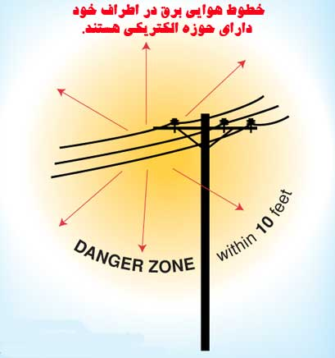
3- مسئولين بنگاه هاي جراثقال ، بالابر و تاوركراين بايستي رانندگان و كارگران خود را به طور كامل در اين رابطه آموزش بدهند. اين بنگاه ها مي توانند به صورت رايگان از مشاوره و راهنمايي امورهاي برق نواحي مشهد در اين مورد استفاده نمايند و عندالزوم با آنها برابر مقررات همكاري نمايند.
4- قبل از حركت در هر مسير ارتفاع جك و تناسب آن را با سيم ها و كابل هاي عبوري در مسير ، خصوصاً كابل هاي مشتركين كه به طور عرضي در معابر چهار متري و شش متري كشيده شده اند و يا شبكه هاي عرضي در تقاطع ها مورد دقت قرار داده ، از ارتفاع مناسب سيم نسبت به بالاي بوم و جك جرثقيل يا بالابر اطمينان حاصل نماييد.
5- هيچگاه با جك در حالت ايستاده و بوم ارتفاع گرفته حركت نكنيد ، اينكار علاوه بر خطرات مربوط به حركت بوم و احتمال چپ شدن وسيله ، موجب برخورد دكل با سيم هاي شبكه هاي برق و ايجاد برقگرفتگي و خسارات ديگر خواهد نمود.
6- بعضاً مشاهده مي شود جرثقيل ها براي تبليغ و جلب مشتري تابلوهاي شماره تلفن و بنگاه را بر روي دكل مستقر و دكل را بصورت قائم ، با باز كردن تمامي كشوئي در حاشيه معابر متوقف و مشرف به خطوط هوايي برقدار پارك مي كنند. اينكار علاوه بر خطر سقوط تابلو و دكل در اثر پاره شدن سيستم شيلنگ و ساير نقايص فني ، احتمال برخورد با خطوط هوايي برق و تجهيزات و ايجاد برقگرفتگي را در پي خواهد داشت ، لذا از اين كار جداً پرهيز نماييد.
7- در محل توقف و قبل از اقدام به بلند كردن يا جابجايي اشياء خصوصاً تيرآهن و ساير لوازم فلزي و بلند ، بازديد از محيط كار خصوصاً شبكه هاي هوايي و تجهيزات برقي موجود در محل مي تواند از وقايع و حوادث ناخواسته با پيش بيني هاي مورد نياز و بموقع بطور كامل پيشگيري و اجراي كار را بدون حادثه برقي و برقگرفتگي تضمين كند.
8- در صورت وجود هرگونه خطوط هوايي برق و يا ساير تجهيزات در محل مانور و لزوم اجراي عمليات ، قبل از بلندكردن و جابجايي اشياء ، مراتب را با كارشناسان شركت برق با شماره تلفن121 در ميان گذاشته ، از راهنمايي و توصيه هاي آنان در پيشگيري از وقوع حوادث استفاده كنيد.

9- هرگز به كار خود اطمينان نكرده و به عنوان تجربه داشتن در كار، در كنار شبكه هاي برق اقدام به مانور و عمليات بلند كردن اشياء در فواصل نزديك خطوط و تجهيزات برقدار ننماييد. هر لحظه امكان تغيير مسير و تلاطم و حركات غيرقابل كنترل در اثر عوامل مختلف مثل خرابي ناخواسته سيستم هيدروليك و سيم بكسل و زنجير و غيره وجود دارد و ممكن است نوسان اشياء در حال حمل ، موجب برخورد با شبكه برقدار و حوادث ناشي از برقگرفتگي گردد.
10- به دليل مقطعي بودن عمليات نصب پايه هاي فلزي ساختماني و برخي عمليات ديگر كه در نزديكي شبكه ها و تجهيزات برق در حال انجام است ، مي توان درخواست خاموش كردن برق شبكه و يا كاوركشي موقت خطوط مسير را به امورهاي برق منطقه ارائه نمود تا توسط كارشناسان مورد بررسي قرار گيرد ، در بيشتر موارد ، خاموشي محدود قابل انجام مي باشد. لذا با همكاري و هماهنگي ، ضمن پيشگيري از وقوع حادثه ، مي توان با اطمينان كارها را براحتي به انجام رسانيد ، حتماً پيگير اين موضوع باشيد.
11- در پايان از آنجا كه برابر قانون ، تجاوز به حريم شبكه هاي برق قابل پيگرد قانوني است، به لحاظ جلوگيري از خطرات جاني برق گرفتگي براي اين اقشار زحمتكش ، شركت برق با استفاده از مشاورين حقوقي خود نسبت به طرح شكايت در مراجع قانوني عليه اشخاص حقيقي و حقوقي كه به شكل فوق به حريم شبكه هاي برق تجاوز كنند اقدام خواهد نمود و در اين صورت بنگاه ها و موسسات فوق بايستي پاسخگوي مراجع قانوني باشند.

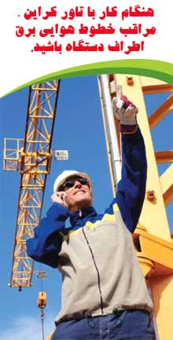
توصيه مهم : استفاده از تجهيزات حفاظت فردي مثل دستكش عايق و فرش عايق ( براي استفاده زير پاي پرسنل اپراتوري كه از كنار و روي زمين با اهرم هاي هدايت كننده دستگاه كار مي كنند ) و همچنين استفاده از اتصال زمين براي جرثقيل و دستگاه هاي بالابرنده مكانيكي هنگام كار در نزديكي خطوط برق ضروري بوده تا در صورت بروز حوادث غيرقابل كنترل با وجود اتصال زمين بلافاصله و قبل از ايجاد صدمات انساني جريان اتصالي به زمين دفع گردد.

منبع: برق مشهد

